ООД по познавательному и сенсорному развитию
в 1 младшей группе «Божьи коровки на лугу».
Задачи:
1. Продолжать знакомить детей c нетрадиционной техникой рисования пальчиками.
2. Продолжать учить окунать пальчик в краску и делать отпечаток на поверхности листа - горошки на спинке божьей коровки, а так же рисовать пальчиком усики и лапки.
3. Развивать умение различать и называть цвета (красный, чёрный) и обозначение с помощью цвета признаков предмета.
4. Создать эмоционально положительное настроение, удовлетворение от результатов работы.

Материалы:
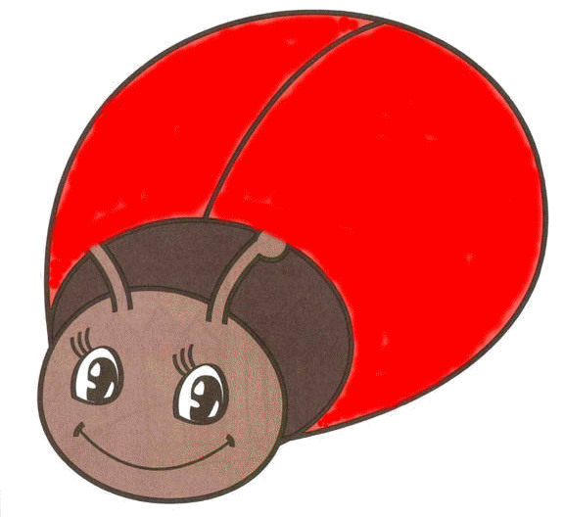
- игрушка: божья коровка;
- готовый образец;
- листы ФА5(15см * 21см) с графическим изображением божьей коровки без точек ( см. приложение к конспекту);
- скатерть;
- салфетки,
- чёрная гуашь.

Предварительная работа: Рассматривание картинки с божьей коровкой, разучивание пальчиковой гимнастики «Божья коровка».
Методы и приёмы:
Наглядные: игрушка божья коровка; показ рисования божьей коровки;
Словесные: вопросы, объяснения.

Ход НОД:
1. Организационный момент:
Вместе с детьми захожу в группу.
Воспитатель: - Ребята, посмотрите, какой сегодня солнечный день, скажите мне, пожалуйста, а какое сейчас время года? (Сейчас время года – лето.)
Воспитатель: - Лето, правильно. А каких насекомых мы встречаем летом? (Бабочек, стрекоз, мух, божьих коровок и т. д.).

2. Загадывание загадки.
Воспитатель: - А я знаю загадки, хотите, загадаю:
1.Платье красное в горошек. И летать умеет ловко
Это… (божья коровка)

2.Есть у рыжей кнопки рожки
Сверху черные горошки
Кто же это? (божья коровка)

3. Рассматривание божьей коровки.
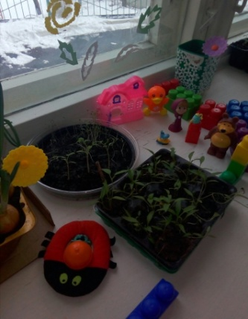
Воспитатель: - К нам в гости прилетела божья коровка. Посмотрите, какая она красивая! Давайте поздороваемся с ней.
Дети рассматривают божью коровку, здороваются с ней. Воспитатель предлагает определить цвет, форму и величину божьей коровки. Если дети затрудняются с ответом, воспитатель сам называет цвет, форму и величину.
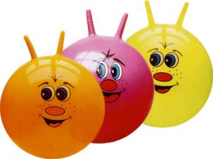
Воспитатель: - Давайте нарисуем божью коровку в воздухе, покажем руками, какая она круглая. Дети вслед за воспитателем рисуют в воздухе круг: одной рукой, другой, обеими руками одновременно. Воспитатель: - А еще у нее есть рожки, как у наших мячей, а на спинке точки.

4. Пальчиковая игра «Божья коровка»
Воспитатель: - Божья коровка, а мы про тебя знаем пальчиковую игру:

5. Игра «Чего не хватает?»
Воспитатель: - Ребята, посмотрите, а божья коровка к нам прилетела не одна. С ней прилетели её друзья. Воспитатель показывает детям листы с графическим изображением божьих коровок без пятнышек.
- Какого цвета у них крылышки? (Красного цвета.)
-А чего-то не хватает у наших божьих коровок? (У них не хватает: пятнышек, усиков и ножек.)

6. Мотивация к рисованию.
Воспитатель: - С ними случилась беда, ветер проказник унёс их пятнышки. Надо помочь им разукрасить их спинки, нарисовать усики и ножки, чтобы и они были такими же красивыми, как наша божья коровка. Поможем божьим коровкам! (Получаю согласие детей.)

Воспитатель: - Тогда садитесь за столы, а божья коровка будет смотреть, как мы её друзьям рисуем пятнышки на спинках, усики и ножки. Только у нас на столах чего-то нет? (У нас нет кисточек.)
Воспитатель: - Чем мы можем нарисовать? А рисовать мы будем пальчиками.

7. Образец рисования.
Обращаю внимание детей на образец:
Воспитатель: - Вот моя божья коровка, которой я уже нарисовала чёрные точки на её спинке, усики и ножки. Как я их нарисовала, вам сейчас покажу.
Объяснение и показ:
- Сжимаю все пальчики в кулачок, а один указательный пальчик оставлю, окунаю умненький пальчик в краску чёрного цвета, много краски на пальчик не набираю, и аккуратно прикладываю пальчик к спинке божьей коровки.
- Посмотрите, получилось пятнышко! (да).
- И другие стали появляться.
- Теперь я опять окунаю пальчик в краску и рисую усики, проводя две короткие полоски от головки божьей коровки вверх. Чтобы нарисовать ножки я снова окунаю пальчик в краску и рисую три короткие полоски справа от крылышек божьей коровки и три слева от крылышек от божьей коровки.

8. Самостоятельная деятельность детей.
- А теперь вы сами попробуйте нарисовать пятнышки на спинке божьей коровки.
Провожу индивидуальную работу с детьми, затрудняющимися в выполнении задания.
Дети вслед за воспитателем обмакивают указательные пальцы в чёрную краску и рисуют пятнышки на спинках божьих коровок. Затем опять окунают пальчики и рисуют ножки и усики.

9. Итог:
Воспитатель: - Вот вы украсили божьих коровок.
- Каким они цветом? (Красным.)
- А какой формы божья коровка и её пятнышки? (Круглые.)
- Божья коровка красная, а пятнышки? (Пятнышки у неё чёрного цвета.)
- Теперь у них красивый, яркий наряд в горошек.
Божьи коровки благодарят вас за помощь. Теперь им пора возвращаться к своим деткам.

Используемая литература и интернет источники
1.Н.Н.Леонова Художественное творчество. Освоение содержания образовательной области по программе «Детство»: планирование, конспекты. Первая младшая группа . с.94-95
2. http://www.maam.ru/detskijsad/konspekt-itogovogo-zanjatija-po-netradicionomu-risovaniyu-vo-vtoroi.html
3.Янушко Е.А. Сенсорное развитие детей раннего возраста(1-3 года). с.56-57

